COVID-19 Briefing

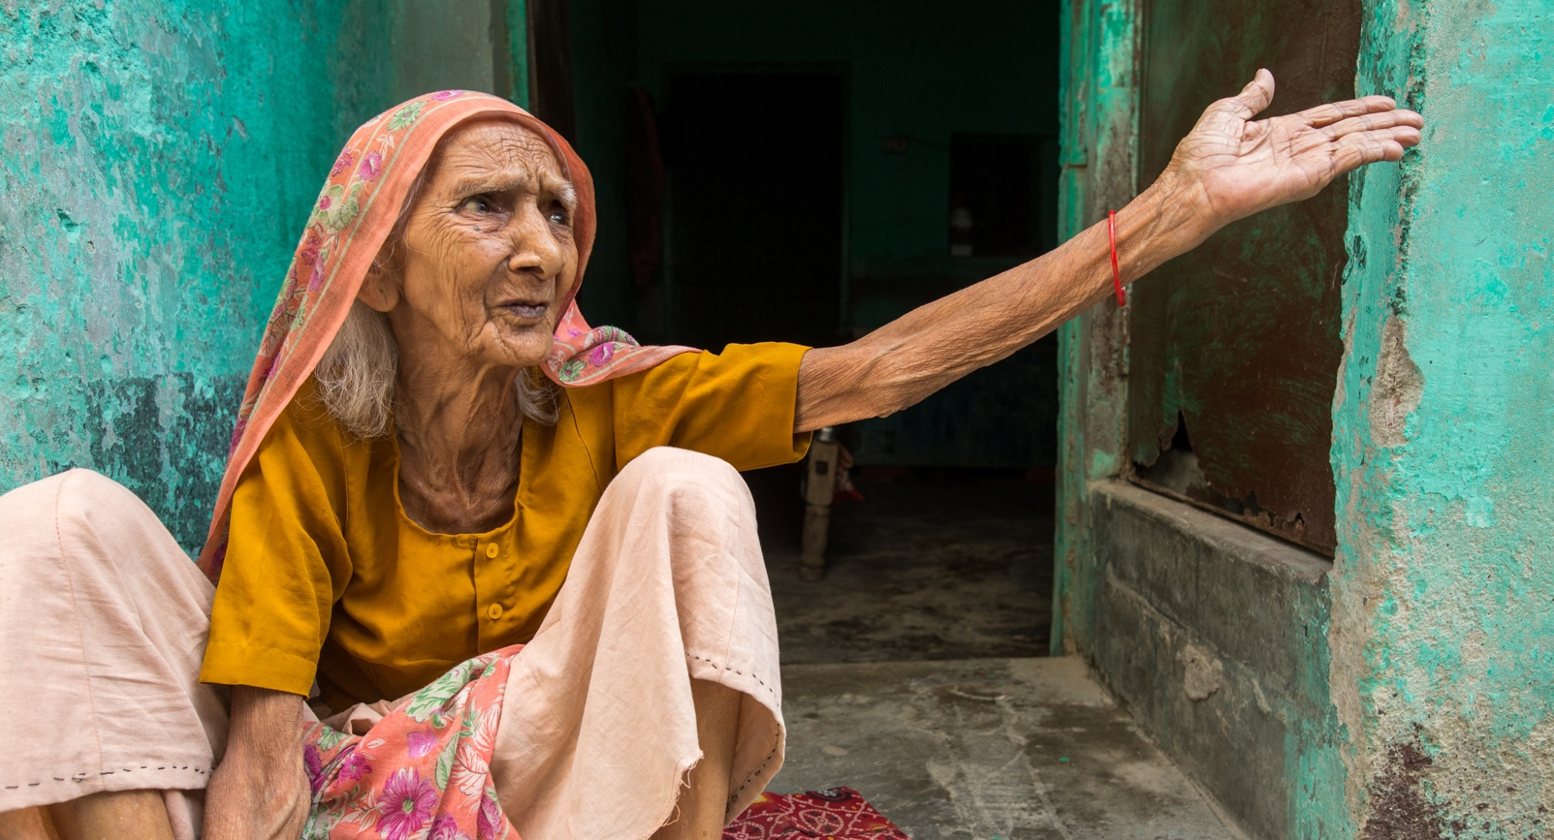
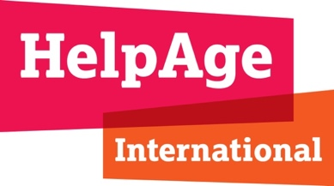
COVID-19: Todo mundo importa
Abril 2020

A evidência é clara de que as pessoas em idade avançada estão entre as que apresentam maior risco de complicações do COVID-19. À medida que envelhecemos, nossas vidas não se tornam descartáveis. Nós somos as pessoas idosas. Eles são membros de nossas famílias, cuidadores, trabalhadores e vizinhos.
Essa pandemia afeta a todos nós, mas terá o maior impacto sobre aqueles que já enfrentam pobreza, problemas de saúde e discriminação. Só podemos suprimir a propagação do vírus e minimizar seu impacto em nossas vidas se trabalharmos juntos em comunidades, organizações e países
Apelamos aos governos, doadores e agências para que reconheçam o elevado risco que os idosos enfrentam à sua dignidade e bem-estar nesta pandemia, ouçam suas vozes e garantam que tenham acesso igual a medidas, apoio e serviços de prevenção em todos os ambientes. Os governos e as agências precisam garantir que todos saibamos quais ações podemos tomar para nos proteger, uns aos outros e às pessoas em maior risco. Todo mundo importa.

Recomendações
1. Defender os princípios da igualdade e da não discriminação
2. Tornar as informações de saúde pública acessíveis e relevantes para todos
3. Garantir acesso eqüitativo à prevenção e apoio em todas as configurações
4. Proporcionar acesso eqüitativo à proteção e serviços sociais
5. Reconhecer o risco para os idosos em situações de conflito e deslocamento
e fornecer suporte independentemente do status legal
6. Aloque explicitamente fundos para aqueles que correm maior risco em todos os cenários

7. Seja solidário com a comunidade internacional

8. Construir um futuro mais justo para as pessoas idosas

1. Defender os princípios da igualdade e da não discriminação
As respostas à pandemia do COVID-19 devem estar alinhadas com os padrões e princípios internacionais de direitos humanos que se aplicam a todos, em qualquer lugar.
Isso significa que os governos devem defender o direito à saúde dos idosos, incluindo seu acesso a serviços de saúde, serviços médicos e informações em igualdade de condições com os outros e sem discriminação. À medida que a demanda por serviços de saúde aumenta, todos devem ter acesso igual ao tratamento que precisam para salvar vidas. Os governos e a Organização Mundial da Saúde (OMS) devem desenvolver protocolos de 'triagem' sobre a alocação de recursos médicos escassos. Esses protocolos devem basear-se em avaliação clínica, necessidade médica, evidência científica e princípios éticos, e não em características não médicas, como idade ou incapacidade.
As medidas de emergência adotadas pelos governos para retardar ou conter a propagação do vírus devem ser temporárias, necessárias, proporcionadas e não devem ser discriminadas com base na idade ou em qualquer outra característica, como gênero ou deficiência. As políticas de isolamento que impõem maiores restrições aos idosos com base na idade são discriminatórias. Restrições a outros direitos, como acesso a serviços de assistência e apoio ou a medidas de proteção social, terão um impacto desproporcional sobre os idosos que já estão marginalizados ou isolados, têm necessidades específicas de apoio, são sem-teto ou com deficiência.

2. Tornar as informações de saúde pública acessíveis e relevantes para todos
A comunicação regular com o público é uma das etapas mais importantes para salvar vidas e minimizar resultados adversos. É essencial que as informações sobre como o COVID-19 sejam transmitidas e tratadas, e o que podemos fazer para prevenir a infecção por nós mesmos e por outras pessoas, sejam acessíveis e relevantes para todos.
“Muitos idosos estão muito assustados com os relatos de muitas mortes de outros países. Isso causa pânico. Pessoas com mais de 80 anos especialmente, estão preocupadas. O mais importante é tranquilizar as pessoas, é o que eu tento fazer. Eu digo a eles: 'experimentamos muita coisa em nossa vida; nós vamos sobreviver a isso também '.”
Mulher Idosa, Quirguistão

As comunicações de saúde pública precisam identificar quem corre o risco de ser esquecido ou excluído, incluindo idosos, que podem ter níveis mais baixos de alfabetização, falam apenas os idiomas locais ou têm alguma deficiência. Eles também podem viver em áreas remotas, assentamentos informais ou acampamentos para pessoas deslocadas que as tornam ainda mais difíceis de alcançar. Os idosos têm o direito de acessar informações para fazer escolhas informadas sobre sua própria saúde e ter tranqüilidade. Homens e mulheres mais velhos geralmente desempenham um papel fundamental em suas famílias e bairros e podem ajudar a disseminar informações, bem como contribuir ativamente para encontrar soluções e tomar medidas para proteger a si mesmos e suas comunidades..
National authorities and others must produce regular, transparent, and accurate updates on the situation and justifications for their response measures. This includes age, sex and disability disaggregated data on the number of cases and deaths. Differences in transmission and outcome between older women and men should be analysed to inform the design of preventative measures and responses.
Embora as pessoas mais velhas estejam entre as que apresentam maior risco de complicações do COVID-19, essa não é uma "doença da pessoa idosa". A desinformação alimentar ou estigma e discriminação que muitos idosos já enfrentaram. Todo o mundo corre o risco de ser impactado pelo COVID-19 e todos podem ajudar a conter a propagação da transmissão.

3. Garantir acesso equitativo à prevenção e apoio em todos os contextos
Os governos devem ser apoiados para implementar um pacote completo de medidas, de acordo com as orientações da OMS, para suprimir a transmissão do COVID-19 e garantir que ninguém seja deixado para trás. Medidas específicas para apoiar as pessoas idosas em todos os contextos devem ser implementadas por governos e agências humanitárias durante um surto.
“A última vez que os idosos receberam seus salários foi em janeiro, quando receberam o pagamento de novembro e dezembro. No momento, eles não têm dinheiro para pagar aluguel e muito menos ter recursos para suprir as necessidades, caso a restriições de reunir e deslocar seja prolongada. ”Idosa, Quenia

As opiniões e experiências dos próprios idosos precisam ser ouvidas no planejamento e na implementação de respostas ao COVID-19. As pessoas idosas que moram sozinhas ou se isolam sozinhas devem poder manter contato com a família e os amigos. Devem ser criados sistemas para garantir que as pessoas mais velhas possam continuar a ter acesso a cuidados e apoio, se necessário, e suprimentos essenciais, incluindo alimentos, água potável e medicamentos. Os profissionais de assistência e apoio devem ter equipamentos de proteção individual adequados e orientações claras sobre como se proteger e aos idosos que apoiam.
Lavar as mãos regularmente, distanciar-se fisicamente e cobrir a boca e o nariz quando tossimos ou espirramos são medidas essenciais para reduzir a transmissão do COVID-19. No entanto, a lavagem das mãos e o distanciamento físico são mais fáceis de implementar do que outros. Muitas pessoas, incluindo idosos, vivem sem acesso a instalações básicas de agua para lavagem de mãos e saneamento. Os idosos sem-teto devem ser alojados adequadamente imediatamente. O distanciamento físico às vezes é impossível para quem mora próximo, como em assentamentos informais densamente povoados. Isso torna imperativo que os governos sigam os conselhos da OMS para isolar, testar, tratar e rastrear casos de COVID-19.

4. Fornecer acesso eqüitativo à proteção e serviços sociais
As a result of this pandemic, older people’s incomes and living standards could decline significantly, putting them at high risk of financial difficulties. Governments must continue to pay pensions and expand pension systems so that all older people have a secure income.
Os cuidadores idosos, como eu, devem receber assistência específica. Sou a principal fonte de renda da minha família e eles confiam em mim, mas agora não tenho renda estável.”
Idoso, Jordania

Os idosos podem contar com várias fontes de renda, incluindo trabalho remunerado, poupança, apoio financeiro de famílias e pensões. No entanto, algumas dessas fontes de renda podem ser baixas e irregulares e muitos idosos não têm acesso a uma pensão. As mulheres mais velhas têm menos probabilidade de ter uma pensão, geralmente têm menos economias e possuem menos propriedades.
Mulheres de todas as idades prestam em quantidade desproporcional cuidados não remunerados, o que pode colocá-las em maior risco de infecção. As mulheres mais velhas geralmente cuidam dos membros da família e da comunidade, prestando o dobro de cuidados não remunerados que os homens mais velhos, o que pode aumentar em emergências. As respostas devem estar enraizadas na análise de gênero, para avaliar o impacto das medidas propostas em mulheres de todas as idades e garantir que elas tenham igual acesso à prevenção e apoio.
Homens mais velhos e particularmente mulheres mais velhas enfrentam um risco acrescido de violência doméstica - incluindo abuso físico, psicológico, financeiro e sexual - durante a implementação de medidasde distanciamento físico. Há evidências que sugerem que a violência doméstica aumentou desde o início do surto. Durante esta pandemia e no futuro, os idosos devem poder relatar incidentes com segurança e acessar serviços. Os governos e os formuladores de políticas são obrigados a garantir que os serviços para combater a violência e o abuso sejam considerados essenciais e inclusos nos planos de preparação e resposta para o COVID-19, incluindo alternativas para torná-los acessíveis durante períodos de isolamento
5. Reconhecer o risco para os idosos em situações de conflito e deslocamento e fornecer suporte independentemente do status legal
O crescente risco para o bem-estar e a dignidade das pessoas idosas em situações humanitárias deve ser reconhecido e respondido por agências humanitárias e governos.
“Eu não sei nada sobre esse vírus, apenas as pessoas estão dizendo algo sobre um vírus nos megafones, mas eu não ouço bem, é por isso que eu não sei de nada ... estou sempre pensando no que elas estão dizendo no microfone?”
Idosa, Campo de refugiados de Rohingya
Credit: Amnesty International press release, 6 April 2020

As pessoas idosas em situações de conflito e deslocamento enfrentam barreiras duradouras ao acesso à assistência humanitária, que são exacerbadas em face do COVID-19 e aumentam ainda mais seu risco. Isso inclui barreiras ao acesso a informações, serviços de saúde e instalações de água e saneamento, além de discriminação por idade na alocação de recursos escassos. Eles enfrentam maior risco de complicações por infecção em um ambiente em que o vírus pode se espalhar rapidamente e onde os centros de saúde não estão equipados para responder.
Os governos e as agências humanitárias devem responder ao alto risco das pessoas idosas, inclusive consultando as pessoas idosas sobre as melhores medidas para atender às suas necessidades. Eles precisam fazer esforços para garantir que as instalações de água e saneamento sejam facilmente acessadas e que as informações precisas sejam entregues em tempo hábil de maneira acessível. As pessoas idosas que vivem em locais de acampamento devem poder acessar os serviços de saúde fornecidos pelo sistema nacional de saúde, independentemente do status legal.
O Plano Global de Resposta Humanitária da ONU para COVID-19 é bem-vindo, mas falha em reconhecer e fornecer uma resposta eficaz aos múltiplos desafios que as pessoas idosas enfrentam. Os idosos devem ser identificados entre os mais afetados e em risco, e expressamente direcionados nas respostas para que as agencias humanitárias cumpram seu mandato e salvem vidas.
6. Aloque explicitamente o financiamento para aqueles em maior risco em todos contextos
Os idosos sempre foram negligenciados no desenvolvimento e no desenvolvimento de estratégias humanitárias. Esta e a hora para mudar.
O risco que a COVID-19 representa para a dignidade e o bem-estar das pessoas idosas significa que elas precisam ser explicitamente identificadas e consideradas nos pedidos de financiamento e decisões em todos os níveis e situações. O financiamento deve ser disponibilizado às partes interessadas com a experiência certa, incluindo comunidades e organizações locais, para garantir que as respostas atendam às necessidades daqueles que estão mais em risco e mais afetados. O financiamento deve atender às necessidades de saúde e aos impactos sociais e econômicos do vírus, tanto nos estágios de resposta quanto na recuperação.
7. Seja solidário com a comunidade internacional
“Essa fase me fez apreciar as pequenas coisas, o que realmente importa e quem realmente se importava comigo. Também me lembrou meus hobbies, costurei, li, cuidei da minha casa de maneiras diferentes. Também fortaleceu nosso relacionamento com os membros da família e reviveu antigos relacionamentos.”
Idosa, Lebanon
O impacto do COVID-19 será maior nos países de baixa e média renda, onde os sistemas de saúde podem ser frágeis, as medidas de prevenção são mais difíceis de implementar e os idosos podem ter pouco ou nenhum acesso à proteção social. Os países de alta renda devem compartilhar recursos para fortalecer os sistemas de saúde, ampliar os esquemas de proteção social e apoiar a recuperação econômica dos países de baixa e média renda..
Eles também devem compartilhar as melhores práticas em sua experiência de resposta a esta pandemia e dados para acelerar a pesquisa global para desenvolver diagnósticos, medicamentos e vacinas. O COVID-19 não respeita fronteiras, então os países devem trabalhar juntos para combatê-la. Precisamos de uma resposta multilateral e de uma maior liderança de organismos internacionais, como a ONU e a OMS, que reconheçam e lidem plenamente com os riscos que as pessoas mais velhas enfrentam com o COVID-19, especialmente em países de baixa e média renda. Os países devem investir recursos para prevenir a infecção e oferecer o melhor tratamento possível para aqueles que adoecem
.
8. Construir um futuro mais justo para os idosos
Muitos de nós tiveram experiências de mudança de vida ou sofreram perdas inimagináveis durante a pandemia. Mas teremos a chance de mudar o mundo para melhor.
Nossas experiências com o COVID-19 ilustram a importância da implementação dos Objetivos de Desenvolvimento Sustentável para construir sistemas e sociedades resilientes e equitativas para todos, inclusive os idosos.
Devemos investir em sistemas públicos de saúde como parte da construção da segurança global da saúde e fortalecer a cobertura universal de saúde para garantir melhor saúde e bem-estar para todas as pessoas em todos os lugares. É uma chance de introduzir e fortalecer sistemas de proteção social, incluindo pensões universais, que garantam uma renda adequada para todas as pessoas à medida que envelhecem.
Essa pandemia expôs o quão desigual é o nosso mundo. Devemos garantir que o direito de todos à igualdade e à não discriminação seja mantido agora e no futuro.

- Mais recursos e orientações
- HelpAge International COVID-19 hub
www.helpage.org/coronavirus-covid19
- Advice on administering pensions, HelpAge International
www.helpage.org/what-we-do/how-to-administer-pension-payments-during-the-covid19-pandemic
- Guidance on collecting pensions, HelpAge International
www.helpage.org/what-we-do/how-older-people-can-safely-collect-pension-payments-during-the-covid19-pandemic
- Guidelines for care homes, HelpAge International
www.helpage.org/what-we-do/guidelines-for-care-homes-for-older-people-in-the-context-of-coronavirus-covid19
- Advice for older people, HelpAge International
www.helpage.org/download/5e809c5620653
- Advice for communities and older people’s associations, HelpAge International
www.helpage.org/what-we-do/covid19-guidance-and-advice-for-communities-and-older-peoples-associations
- Older people and COVID-19 in informal settlements, HelpAge International
www.helpage.org/cities
- “Unacceptable” – UN expert urges better protection of older persons facing the highest risk of the COVID-19 pandemic, OHCHR
________________________________________________________________________________________________________
HelpAge International é uma rede global de organizações que promovem
o direito de todos os idosos de levar uma vida digna, saudável e segura
Published in April 2020 by HelpAge International, PO Box 70156, London WC1A 9GB, Registered charity no. 288180

World Economic Forum, WHO coronavirus briefing: Isolation, testing and tracing comprise the 'backbone' of response, https://www.weforum.org/agenda/2020/03/testing-tracing-backbone-who-coronavirus-wednesdays-briefing/ (15 Apr 2020)

